Milano

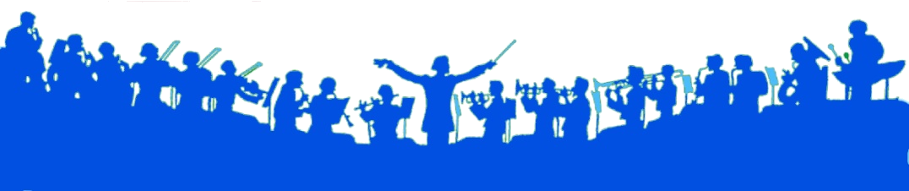

2003
Ambrogino d’Oro
Festa di Primavera
1973 Benemerita del
Comune di Milano
3° RADUNO BANDISTICO

La Banda d’Affori

Corpo Musicale Gaetano Donizetti

e con

Corpo Musicale G. Verdi – CAMNAGO L/s

La Banda de Cernüsc – CERNUSCO s/n

